**Inledning och sammanfattning:**

2024 startade med att kommunen anställde en ny verksamhetschef, Eva Svensson. Året inleddes även med att sektorutbildning gick ca 48 miljoner back. Det har varit ett oerhört tufft år i verksamheterna och i det fackliga arbetet. Året har präglats av hårda sparkrav, nedläggningar av skolor, förskolor. Stora delar av CBEH förändrades och flertalet personal fick även sina tjänster avslutade. Verksamhetschefen och politikerna valde att sätta paus på Gymnasiet vilket har fått stora konsekvenser för både elever, personal och Finspång som kommun.

Vi gick in i 2024 med hopp om att öka den fackliga styrkan på arbetsplatserna, genomföra medlemsaktiviteter och vara ännu mer synliga ute i verksamheterna. Vårat mål var även att få fler aktiva ombud och att ombudsutbildningarna skulle komma igång. Vårat mål var även att skapa mer dialog med politikerna och istället för att ”släcka bränder”, förebygga dem.

Tyvärr har den fackliga tiden främst gått åt till att ”släcka” bränder, delta på förhandlingar kring uppsägningar och förflyttningar. Politikerna har vi haft dialog med men då främst på de skolor som har varit drabbade. Vi har kommit igång med ombudsutbildningen och även hunnit med ombudsträff och medlemsaktivitet i form av quiz.

**Medlemmar och ombud 2024:**

**Medlemsutveckling:**

31 december 2023 hade vi 414 yrkesverksamma samt 114 pensionärmedlemmar.

31 december 2024 hade vi 406 yrkesverksamma samt 120 pensionärmedlemmar.

**Ombud:**

Förhandlingsombud: 4 st

Huvudskyddsombud: 2 st

Arbetsplatsombud i verksamheterna: 20

Skyddsombud i verksamheterna: 26

**Styrelsen:**

Sara Thormeyer, ordförande, kassör, förhandlingsombud

Weronicka Bengtsson, ordförande, förhandlingsombud

Per Sjöborg, huvudskyddsombud, CESAM, SEKSAM

Helena Schölin

Jennifer Moberg, sekreterare, kursledare

Morgan Karlsson, kursledare, förhandlingsombud, SEKSAM

Maria Klavestrand, huvudskyddsombud

Malin Thorslund, Suppleant

**Styrelsemöten:**

9 stycken

**Övriga roller:**

Revisor: Maria Almeborn

Valberedning: Semi Bergström och Paulina Ekholm

**Viktiga händelser och aktiviteter under året:**

**Fortsatt arbete med i hopslagning av två fackförbund:**Under 2023 bildades Sveriges Lärare genom att slå ihop Lärarförbundet och Lärarnas riksförbund. Vi har under hela 2023 samt 2024 arbetat aktivt för att skapa ett nytt förbund men nya stadgar och arbetssätt. Styrelsen har gått på kurser och konferenser med mål att binda samman förbunden.  **Arbetsplatsbesök:**  
Styrelsen har under 2024 haft som mål att hinna till de flesta verksamheter men tyvärr enbart hunnit ca 10 stycken planerade verksamhetsbesök. Anledningen är att det extremt ökade behovet av medlemsstöd, förhandlingar och extra insatta möten.  **Ombudsträff:**Vi har haft en ombudsträff för arbetsplatsombud och skyddsombud där fokuset låg på HÖK2, tjänsteplaneringar, arbetsrätt och vårat lokala kollektivavtal. Ombudsträffen avslutades med ett gemensamt julbord på slottsmässen.

**Musikquiz:**Under hösten 2024 hade vi vårat traditionella musikquiz. Det var ca 100 medlemmar som deltog. Innan quizet fick medlemmarna svara på en arbetsmiljöenkät och den mailades sedan ut till alla medlemmar att besvara.

**Pride:**Vår lokalförening var även med och stöttade Pride Finspång.   
**Ombudsutbildning:**Våren 2024 startade vår egna ombudsutbildning. Totalt var det 11 medlemmar som deltog på den två dagar långa utbildningen.

**Julbord för ombud:**Efter ombudsutbildningen i slutet av november bjöds ombuden på julbord som tack till deras arbete under året. Vi var ca 30 stycken tillsammans med styrelsen och ombud.   
**Presentkort till fika**I början av höstterminen fick ombuden ut presentkort på coop så att ombudet kunde köpa fika eller något annat till medlemsmöte på arbetsplatsen.

**Ombud:**

I vårat lokala samverkansavtal är det beslutat att det ska ske 9 stycken lokala samverkan per år ute på arbetsplatserna. Vi har ej följt upp med ombuden om det har skett 9 stycken per år, men vi kommer under 2025 att påbörja en sådan uppföljning.

Vi har haft ett ombudsmöte där fokus låg på Hök24, tjänsteplanering, arbetsrätt och vårat lokala samverkansavtal. Det var bra uppslutning på mötet och de ombuden som var delaktiga tyckte att mötet var bra och givande.

Vi har genomfört 1 omgång av ombudsutbildningen och det var 11 deltagare. Vid omgång nummer två under hösten var vi tyvärr tvungna att ställa in då för få ombud var anmälda.

Våra lärdomar under året har varit att vi behöver planera och skicka ut inbjudan till möten i god tid och att det alltid uppskattas om vi bjuder på fika eller mat under/efter utbildningen. Styrelsen tycker att det är svårt att hitta vilka dagar och tider som passar bäst för möten och utbildningar då verksamheterna som ombuden arbetar i skiljer sig åt ganska mycket.

Generellt så var vår förhoppning inför året att vi skulle ha ökat dialogen med ombuden och till viss del har vi lyckats. Det vi behöver bli bättre på är att hitta en kontinuitet i hur och när vi har dialoger med varandra.

## 

**Ekonomisk uppföljning:**

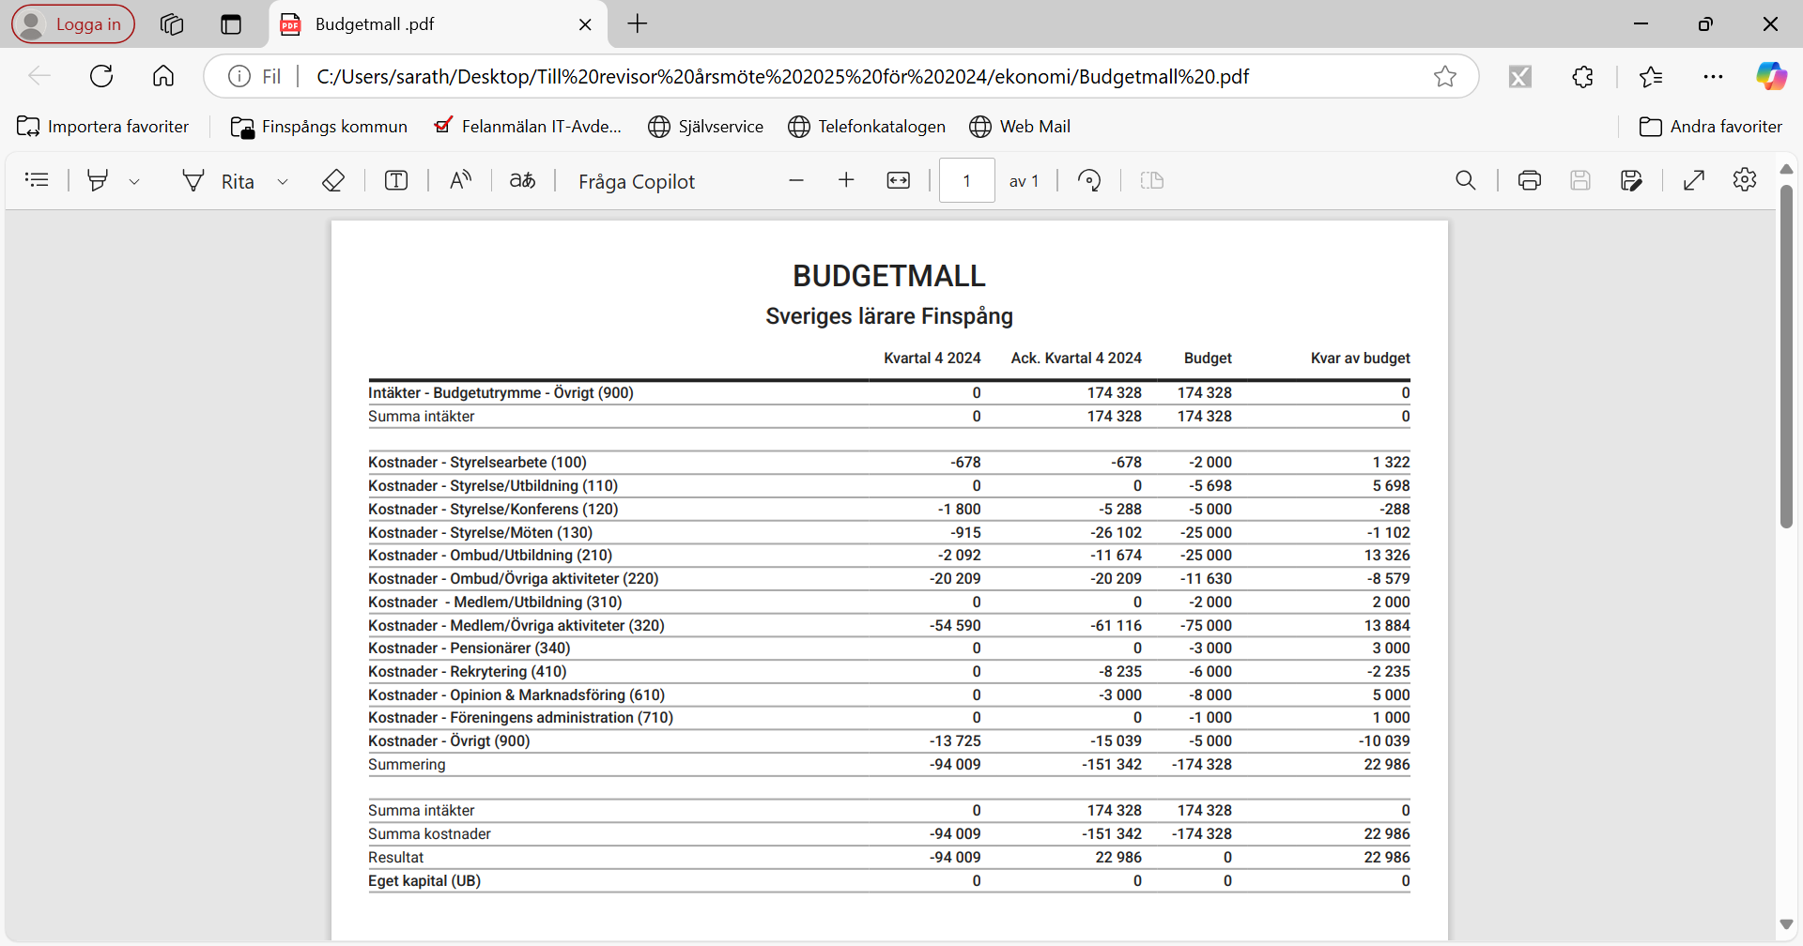

Budget är i balans och vi fick ett överskott på ca 22 000kr. Detta beror på att vissa aktiviteter kostade mindre än vad vi budgeterat samt att vi hade en inställd ombudsutbildning.

Eftersom vi är en ganska ny föreningen så är det fortfarande svårt att veta vilka poster som det går åt mest på pengar på. Posten ”övrigt” hamnar de fakturor som kassören har missat att specificera budgetpost på, därav är den lite högre än beräknat.

**Uppföljning och utvärdering av styrelsen arbete;**

2024 startade med ett stort underskott samt att Finspång fick ny utbildningschef. Underskottet på 48 miljoner kronor slog hårt på många skolor, förskolor och verksamheter då det blev snabba beslut kring hur sektor utbildningen skulle spara. Först ut var nedläggning av Ängslyckans och Viggestorps förskola, sedan Svälthagsskolan samt att de valde att pausa intaget på gymnasiet. Utöver det var det flertalet gruppen och

verksamheter som helt avvecklades. Detta har såklart påverkat våra medlemmar och oss som fackförbund oerhört mycket. Under våren användes i princip all vår fackliga tid på dialoger, möten och förhandlingar.

Genom att vår fackliga tid främst har använts till att släcka bränder har mycket annat fått stå tillbaka, såsom verksamhetsbesök och medlemsaktiviteter.

Under 2024 har vi bland annat genomfört ett ombudsmöte som berörde HÖK24 och tjänsteplaneringar. Under mötet samtalade vi även mycket om arbetsrätt och vårat lokala kollektiv avtal.

Under året har vi valt att fokusera extra på tjänsteplaneringar och ombuden har dels fått vara med i utbildningar, fått utskick och mindre uppdrag att genomföra på sin arbetsplats. Det har under året blivit tydligt att Finspångs kommun inte har gemensam mall att följa vilket försvårar arbetet ute i verksamheterna. Det gör det även nästan omöjligt att jämföra verksamheter och bidrar även till att det ibland är svårt att ge stöttning som styrelse. Vår upplevelse är att de flesta rektorer har låg kännedom om hur en tjänsteplaneringar ska se ut och hur man genomför arbetet kring den. Vi i styrelsen har lyft detta med verksamhetscheferna och vår plan är att fortsätta arbeta med tjänsteplaneringar även 2025.

Vårat mål för 2024 var att öka våra dialoger med ombuden och där känner vi att vi inte helt har lyckats. Dels är det relativt få som kommer på de utbildningar och möten vi kallar på samt att vi i styrelsen inte har haft tid till det engagemang vi hade som mål. Tiden har inte funnits då vi har deltagit på väldigt många akuta möten samt förhandlingar som har uppstått när förskolor, skolor och andra verksamheter har drabbats av nedläggningar.

Under året har vi dock äntligen fått igång vår egna ombudsutbildning och vi hann under 2024 med en omgång där 11 ombud deltog. Dessa utbildningar måste man som ombud gå och i de utvärderingarna vi har gjort visar det på att ombuden har tyckt att utbildningen har varit bra, givande och att de har blivit stärkta i sin roll som ombud.

Under året har planeringstid lyfts flertalet gånger på SEKSAM och vi arbetar just nu på förhandling med utbildningschefen kring ferietjänst för lärare i förskoleklass. Planeringstid i förskolan har lyfts flertalet gånger

men vi upplever att det avstannar när Eva Svensson tar med sig frågan ut till rektorerna. I veckan kom äntligen en utredning som påvisar behovet av planeringstid, för/efterarbete osv och detta är såklart något vi fortsätter att arbeta med under 2025.

Under höstterminen 2024 har vi genomfört ett tiotal verksamhetsbesök. Under dessa besök så har medlemmarna kunnat berätta om sin verksamhet, arbetsmiljö och de har kunnat ställa frågor och fått stöd och hjälp med fackliga frågor. Vid nästan varje tillfälle har vi fått med oss olika frågor och som sedan tagits upp på styrelsemötet och som ibland även har påverkat styrelsen fortsatta arbete.

Arbetsmiljön på många av kommunens skolor har varit extremt tuff och vi har dels ägnat mycket tid åt att stötta medlemmar och deltagit i möten med rektorer för att förbättra arbetsmiljön för medlemmen. Det har varit stor omsättning på rektorer, biträdande rektorer och verksamhetschef. Vi har således varit med på många anställningsintervjuer för både rektorer och verksamhetschef. Vi ser tyvärr en stark trend till att det är stort flöde på särskilt rektorer och biträdande rektorer i Finspångs kommun och vi känner en viss oro kring det då det är svårt att få till en stabil arbetsmiljö när rektorerna avslutar sina tjänster efter en kort tid.

Under 2024 har vi deltagit på flertalet möten som handlar om lönerevisionen. Vår upplevelse är att vi står ganska långt ifrån arbetsgivaren i denna fråga. Dels för att arbetsgivaren vill att medlemmens slutlön ska påverka hur lönerevisionen ser ut- dvs har du hög slutlön kan du inte förvänta dig så hög löneökning. Sveriges Lärare tar kraftigt avstånd ifrån det då lönebildningen ska vara individuell och baseras det på arbetet man genomfört under året.

Inför 2025 så är vår förhoppning att det ska bli mer stabilt i kommunen och att vårat fackliga arbete återigen kan få fokusera på att arbeta för att stärka arbetsmiljön istället för att släcka bränder